***I. I. S. “G. Vallauri” Settore Tecnologico***

|  |  |  |  |
| --- | --- | --- | --- |
| Francavilla Andrea | Laboratorio di Fisica | Relazione  N°1 | Fossano, |
| Classe 2 B INF | Gruppo: Francavilla Andrea, Manunta Gabriele, Lorenzo Barberis, Ufe Elio |

**TITOLO: Moto Circolare Uniforme**

**Obiettivo:** Verificare la relazione che lega la velocità tangenziale al raggio in un moto circolare uniforme tenendo costante la frequenza. Riportare grafico Velocità tangenziale in relazione al raggio e accelerazione in relazione al raggio.

**Materiale Utilizzato:** Morsetto da banco, treppiedi, 2 aste fisse, 2 fotocellule, macchina di rotazione elettrica, disco forato con bandierina, cronometro, metro, software Data Studio, interfaccia analogico digitale, generatore di tensione.

**Schema Di Montaggio:**

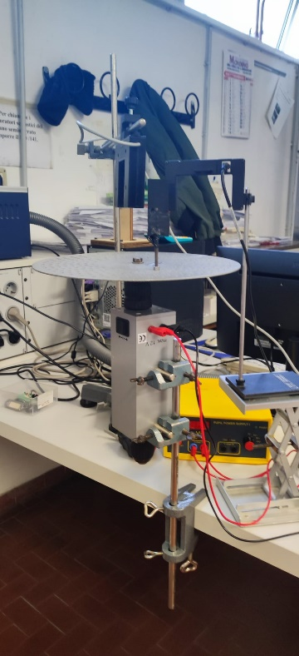

**Cenni Teorici:** Il moto circolare uniforme è un moto che non avviene in linea retta, a differenza dei moti rettilinei precedenti, ma compie un moto circolare. Un periodo (T) è il tempo impiegato dal corpo per compiere un giro completo mentre la frequenza(F) sono i giri compiuti in un secondo dal corpo. La formula per verificare la velocità tangenziale è: 2 π R/T mentre della velocità angolare (W) è: 2 π/T

**Procedimento:** abbiamo avviato il software e le fotocellule poi abbiamo attivato il generatore di tensione e l’alternatore tramite l’interfaccia analogico digitale abbiamo visto dei valori oltre ai valori mostrati dal software

**Raccolta Dati:**

|  |  |  |  |  |  |  |
| --- | --- | --- | --- | --- | --- | --- |
| **R(m)** | **T(s)** | **Vtang(exp)(m/s)** | **Ttang(ver)(m/s)** | **W(rad/s)** | **Ac(m/s2)** | **K=Vtang(Exp)/r** |
| 0,07 | 0,72 | 0,605 | 0,611 | 8,722 | 5,325 | 8,643 |
| 0,08 | 0,715 | 0,728 | 0,703 | 8,783 | 6,172 | 9,100 |
| 0,09 | 0,71 | 0,79 | 0,796 | 8,845 | 7,041 | 8,778 |
| 0,1 | 0,711 | 0,89 | 0,883 | 8,833 | 7,802 | 8,900 |
| 0,11 | 0,714 | 0,968 | 0,968 | 8,796 | 8,510 | 8,800 |
| 0,12 | 0,716 | 1,085 | 1,053 | 8,771 | 9,232 | 9,042 |
| 0,13 | 0,718 | 1,14 | 1,137 | 8,747 | 9,945 | 8,769 |

**Elaborazione Dati:**

**Vtang=** 2 π R/T W= 2 π/T A=(V^2)/r A= W^2*r

**Conclusioni:** Abbiamo verificato la relazione che lega la velocità tangenziale al raggio e l’accelerazione in relazione al raggio tenendo costante la frequenza